Tiết 42: ÔN TẬP CHỦ ĐỀ 5, 6
I. Mục tiêu
- Năng lực:
- Năng lực tự chủ và tự học: tự hệ thống kiến thức dưới dạng bản đồ tư duy.
- Năng lực giao tiếp và hợp tác: thảo luận nhóm thống nhất, lựa chọn sơ đồ tư duy hay và đầy đủ nhất trong các bài của thành viên trong nhóm.
- Năng lực giải quyết vấn đề và sáng tạo: tạo các sơ đồ tư duy hay, độc, lạ...
- Xác định được tính chất, ứng dụng, cách sử dụng các loại vật liệu, nguyên liệu, nhiên liệu, lương thực thực phẩm.
- Phân biệt được hỗn hợp và chất tinh khiết, hỗn hợp đồng nhất và hỗn hợp không đồng nhất, huyền phù, nhũ tương và dung dịch.
- Biết cách tách chất ra khỏi hỗn hợp bằng các phương pháp như cô cạn, lọc, chiết.
- Phẩm chất:
- Nhân ái: Tôn trọng sự khác biệt về năng lực nhận thức.
- Chăm chỉ: Luôn cố gắng học tập đạt kết quả tốt.
- Trung thực: Khách quan trong kết quả.
- Trách nhiệm: Quan tâm đến bạn trong nhóm.
II. Thiết bị dạy học và học liệu
1.Gv:Hình ảnh một số vật liệu, nguyên liệu, nhiên liệu, lương thực thực phẩm, phiếu học tập,..
2.Hs: gsk, ôn tập,..
III. Tiến trình dạy học
- Hoạt động 1: Khởi động
a)Mục tiêu: Ôn tập, hệ thống kiến thức cơ bản đã học trong chủ đề 5 và 6 dưới dạng bản đồ tư duy.
b)Tổ chức thực hiện:
Chia 4 nhóm làm 4 nội dung của chủ đề 5, các nhóm đều làm chủ để 6
Nhóm 1: Vật liệu Nhóm 2: Nhiên liệu Nhóm 3: Nguyên liệu
Nhóm 4: Lương thực – thực phẩm.
- Yêu cầu đại diện HS trình bày hệ thống kiến thức dưới dạng bản đồ tư duy.
- GV nhận xét phần hoạt động của các nhóm và bổ sung nếu cần.

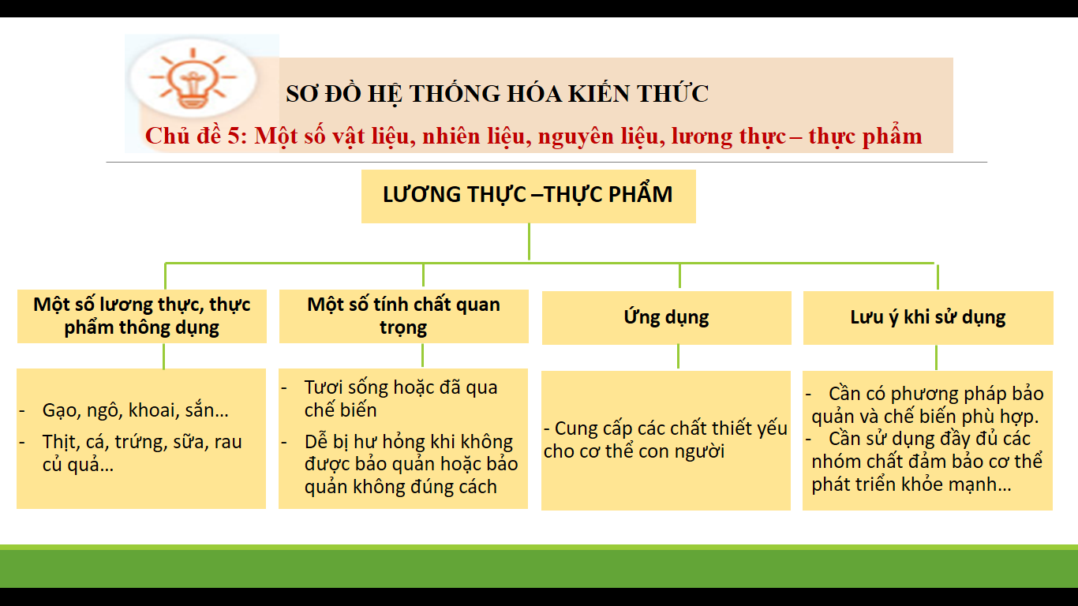
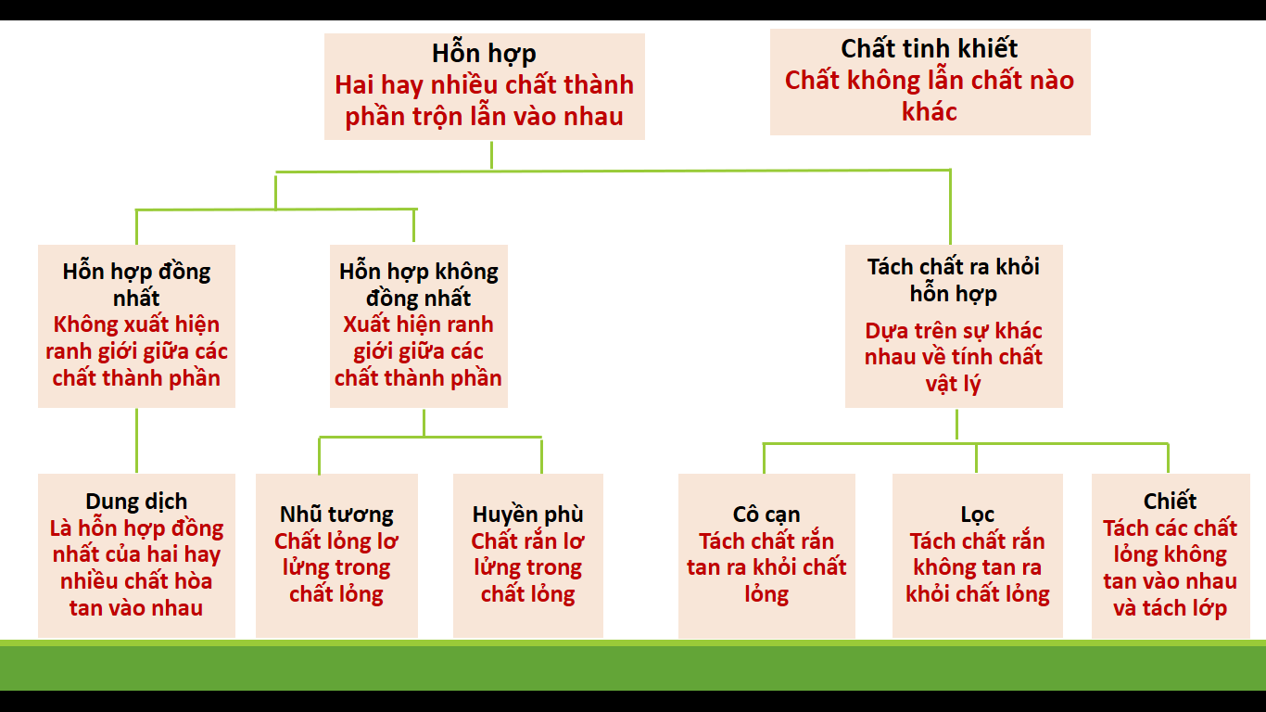

2. Hoạt động 2: Luyện tập
a) Mục tiêu: Vận dụng kiến thức đã học để học sinh luyện tập về một số vật liệu, nhiên liệu, nguyên liệu, lương thực – thực phẩm và hỗn hợp.
b) Tổ chức thực hiện:
- Học sinh hoạt động nhóm đôi và cá nhân trả lời câu hỏi
- Học sinh khác nhận xét, bổ sung.
- GV nhận xét, chốt lại câu trả lời đúng
PHIẾU HỌC TẬP
CHỦ ĐỀ 6 - BÀI TẬP CHỦ ĐỀ 5 VÀ 6
I. Trắc nghiệm
Câu 1: Dãy gồm các vật liệu là
A. nhựa, gỗ, kim loại, cao su, thủy tinh.
B. nước, nhựa, sắt, thép, cao su.
C. thủy tinh, gỗ, gốm, không khí, thép.
D. kim loại, thủy tinh, nhựa, gỗ, muối ăn.
Câu 2: Dựa vào trạng thái, người ta chia nhiên liệu thành mấy loại?
A. 2 loại. B. 3 loại. C. 4 loại. D. 5 loại.
Câu 3: Tính chất nào sau đây không phải là của xăng, dầu?
A. Là chất lỏng. B. Không tan trong nước.
C. Nhẹ hơn nước. D. Khó bắt cháy.
Câu 4. Nối tên nguyên liệu ở cột A và ứng dụng tương ứng ở cột B
Cột A |  | Cột B
1. Quặng bauxite |  | a. Sản xuất sắt, gang, thép
2. Quặng apatite |  | b. Sản xuất vôi sống, xi măng
3. Quặng hematite |  | c. Sản xuất phân bón (phân lân)
4. Đá vôi |  | d. Sản xuất nhôm
Câu 5: Các loại vitamin và chất khoáng có vai trò là
A. cung cấp năng lượng cần thiết cho các hoạt động của cơ thể.
B. nâng cao hệ miễn dịch, giúp chúng ta có một cơ thể khỏe mạnh, phòng chống các loại bệnh tật.
C. dự trữ, cung cấp năng lượng cho cơ thể và các hoạt động sống của cơ thể.
D. cung cấp năng lượng, tạo ra những tế bào mới thay thế những tế bào đã chết của cơ thể.
Câu 6. Các câu sau đúng hay sai?
Nhận xét | Đ/S
a. Khối lượng của hỗn hợp bằng tổng khối lượng của các chất thành phần.
b. Thể tích của hỗn hợp các chất lỏng bằng tổng thể tích của các chất lỏng thành phần.
c. Chất tinh khiết có nhiệt độ sôi nhất định.
d. Hỗn hợp các chất cũng có nhiệt độ sôi nhất định.
e. Tính chất của hỗn hợp không thay đổi theo thành phần của hỗn hợp.
f. Tính chất của hỗn hợp thay đổi theo thành phần của hỗn hợp.
Câu 7. Hỗn hợp nào dưới đây có thể tách riêng các chất thành phần bằng cách cho hỗn hợp vào nước, sau đó khuấy kĩ và lọc?
A. Bột đá vôi và muối ăn. B. Bột than và bột sắt.
C. Đường và muối. D. Giấm và rượu.
Câu 8. Phương pháp để tách muối từ nước biển là
A. chưng cất. B. chiết. C. bay hơi.
D. để cho muối lắng xuống rồi gạn nước đi.
Câu 9. Chất A là chất lỏng không tan trong nước và nhẹ hơn nước. Nếu có 2 lít hỗn hợp chất A và dung dịch muối ăn trong nước, nên dùng phương pháp nào dưới đây để tách hỗn hợp?
A. Lọc. B. Bay hơi. C. Chưng cất. D. Dùng phễu chiết.
Câu 10. Hãy cho biết các hỗn hợp sau là dung dịch, huyền phù hay nhũ tương bằng cách đánh dấu “x” vào các cột tương ứng.
STT | Hỗn hợp | Dung dịch | Huyền phù | Nhũ tương
1. | Nước muối
2. | Nước sông có phù sa
3. | Bột mì khuấy đều trong nước
4. | Hỗn hợp nước ép cà chua
5. | Hỗn hợp dầu ăn được lắc đều với giấm.
6. | Hỗn hợp sốt mayonaise.
c) Sản phẩm:
Câu 1. A Câu 2. B Câu 3. D Câu 4. 1-d, 2-c, 3-a, 4-b
Câu 5. B
Câu 6: a. Đ, b. Đ, c. Đ, d. S, e. S, f. Đ
Câu 7. A Câu 8. C Câu 9. D
Câu 10
STT | Hỗn hợp | Dung dịch | Huyền phù | Nhũ tương
1. | Nước muối | x
2. | Nước sông có phù sa |  | x
3. | Bột mì khuấy đều trong nước |  | x
4. | Hỗn hợp nước ép cà chua | x
5. | Hỗn hợp dầu ăn được lắc đều với giấm. |  |  | x
6. | Hỗn hợp sốt mayonaise. |  |  | x
3. Hoạt động 3: Vận dụng
a) Mục tiêu: Học sinh vận dụng kiến thức đã học vào giải quyết tình huống thực tế.
b) Tổ chức thực hiện:
- GV: yêu cầu HS thảo luận nhóm đôi hoàn thành bài tập trong phiếu bài tập.
- Đại diện nhóm HS trình bày, HS nhóm khác nx.
- Gv nhận xét, sửa chữa(nếu có)
Bài 1:
Vật dụng | Vật liệu phù hợp | Lưu ý khi sử dụng
Dây dẫn điện | Lõi: Đồng  Vỏ dây: nhựa dẻo | Thường xuyên kiểm tra vỏ cách điện của dây dẫn.
Ủng đi mưa | Cao su | Không để ở nơi nắng nóng dễ bị chảy, dính.  Để xa các vật sắc, nhọn (đinh, dao, kéo…)
Cốc | Nhựa | Không để ở nơi có nhiệt độ cao
Cốc | Thủy tinh | Cẩn thận không để bị vỡ gây thương tích
Bàn, ghế | Gỗ | Để ở nơi khô thoáng, không để ẩm mốc, mối mọt…
Bàn, ghế | Nhựa | Không để ở nơi có nhiệt độ cao
Bình hoa | Thủy tinh | Dùng vải mềm lau khô.  Cẩn thận không để bị vỡ gây thương tích
Bình hoa | Gốm | Cẩn thận không để bị vỡ gây thương tích
Bài 2: Hãy nêu một số lương thực, thực phẩm có thể sử dụng phương pháp bảo quản
a. phơi khô: Ngô, khoai, sắn, gạo, tôm, cá, mực…
b. làm lạnh: thịt, cá, sữa, rau củ quả…
c. sử dụng muối: cá, thịt, rau (muối dưa), quả (chanh)…
d. sử dụng đường: quả (mơ, dâu tằm…)
Bài 3: Hãy nêu tác dụng của các việc làm sau:
a. Quạt gió vào bếp khi nhóm lửa: tăng thêm oxi cho sự cháy.
b. Chẻ nhỏ củi khi đun nấu: tăng diện tích tiếp xúc giữa củi và không khí (oxi) để củi cháy hết.
c. Tắt bếp khi sử dụng xong: tiết kiệm nhiên liệu.
Bài 4: Calcium hydroxide (chất rắn) là chất ít tan. Hòa tan nó vào nước thu được hỗn hợp như hình dưới đây:
a. Hỗn hợp (A) là dung dịch hay huyền phù? Hỗn hợp A là huyền phù.
b. Trình bày cách tách để thu được nước vôi trong từ cốc (B)
Dùng phương pháp lọc:
- Gấp giấy lọc để vào phễu lọc.
- Đặt phễu lọc lên bình tam giác, làm ướt giấy lọc bằng nước.
- Để calcium hydroxide trong hỗn hợp lắng xuống.- Rót từ từ hỗn hợp calcium hydroxide và nước vôi trong xuống phễu lọc đã có giấy lọc, tráng cốc và đổ tiếp vào phễu. Chờ cho nước vôi trong chảy xuống bình tam giác.
*GV dặn dò học sinh làm bài tập về nhà (bài số 5 trong PHIẾU HỌC TẬP) và học bài.

